الاختبار الأخير في مادة العلوم الفيزيائية والتكنولوجيا
المدة: ســــاعة ونصف |  | متوسطة: الشهيد مسعي أحمد بلقاسم-الوادي- |  | المستوى: ثانية متوسط |  |  | السنة الدراسية:2024/2025

التمرين الاول:
- أملأ الفراغات بما يناسبها :
- القطبان .............يتجاذبان والقطبان ...................... يتنافران
- يتم مغنطة الحديد إما ..................أو ..............
- عندما ننثر برادة الحديد على مغناطيس نلاحظ تجمعها عند ...........................
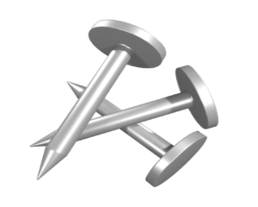
- نكشف عن الحقل المغناطيسي بـــ................................
- وضعت أمامك ثلاثة مسامير متماثلة لها نفس المواصفات لكنها مصنوعة من مواد مختلفة، إذا علمت ان أحد المسامير مصنوع من الحديد و الثاني من الألمنيوم و الثالث من الفولاذ
- اقترح تجارب تمكنك من تحديد طبيعة كل مسمار (مع ذكر ملاحظة ونتيجة كل تجربة)
التمرين الثاني:
قام تلميذ بإلصاق مفتاح فولاذي بمغناطيس (الوثيقة 2) عند تقريب المفتاح من كومة الدبابيس لاحظ أنها تنجذب إلى المفتاح.
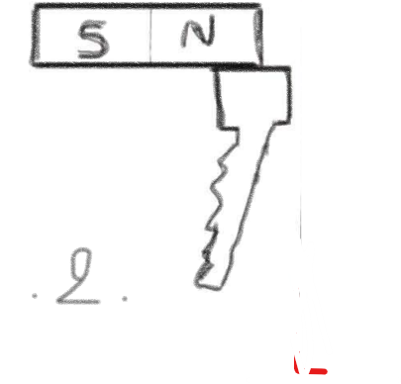
- فسر سبب انجذاب الدبابيس إلى المفتاح.
- أ- حدد طريقة تمغنط هذا المفتاح .
ب- اذكر طريقة اخرى تمكّن التلميذ من مغنطة هذا المفتاح . اشرح ذلك.
- قام التلميذ بفصل المفتاح عن المغناطيس، بعد ذلك لاحظ أنه لا يزال يجذب المواد الحديدية، فسر سبب ذلك .
- اقترح طريقة تمكنك من معرفة قطبي هذا المفتاح مدعما اجابتك بالرسم.
اقلب الصفحة

الوضعية الإدماجية :
قامت هبة الرحمان بمساعدة استاذها في حصة تطبيقية بأخذ قضيب مغناطيسي مستقيم ثم قربت منه تدريجيا إبرة مغناطيسية فلاحظوا انحراف الابرة المغناطيسية على المنطقة المحيطة بالمغناطيس مثلما هو موضح في الشكل الآتي:
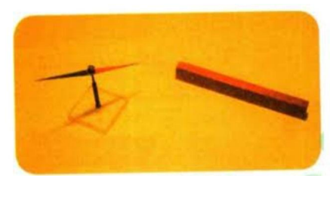
لكن عندما تُبعد الابرة المغناطيسية عن المغناطيس تعود إلى وضعها الأصلي (الشمال- الجنوب).
- ما دور الإبرة المغناطيسية في هذه التجربة؟
- عرّف المنطقة التي تتأثر فيها الإبرة المغناطيسية.
- بعدها قامت بوضع ورق مقوى فوق المغناطيس ونثرت عليه برادة الحديد، فلاحظت توزع برادة الحديد كما هو موضح في الوثيقة التالية:
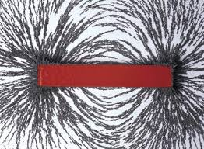
- كيف تسمى مجموعة الخطوط التي تشكلها برادة الحديد حول المغناطيس؟
- اعد رسم خطوط الحقل المغناطيسي لهذا المغناطيس موضحا عليه الاتجاه والمنحى.
- مثّل خطوط الحقل المغناطيسي لمغناطيس على شكل حرف U .

النجاح يحققه فقط الذين يواصلون المحاولة بنظرة إيجابية للأشياء

أستاذة المادة تتمنى لكم التوفيق

